Pályaorientációs nap 12.EF osztály
2019.12.14.

Budapesti Szent István Bazilika és Adventi Vásár megtekintése.
Találkozó és indulás: Deák tér M, 08.00 órakor
Elsétáltunk a Szent István Bazilikához bár az időjárás nem kedvezett, folyamatosan esett az eső.
A budapesti Szent István Bazilika hazánk egyik legszebb, legjelentősebb egyházi és idegenforgalmi nevezetessége. A templom az ország harmadik legnagyobb temploma, mely nagyjából nyolcezer ember befogadására képes. Megtekintettük a gyönyörű külső és belső kialakítását. A főhomlokzata a térre, a Duna felé néz, de a szentély külső oldala, a Bajcsy-Zsilinszky út felé néz, mely igen gazdagon díszített az elegáns oszlopsorral és a 12 apostol szobrával.
A Bazilika belső tere is monumentális, pazar kialakítású, freskókkal, stukkókkal és márvánnyal gazdagon díszített. A névadó Szent István király alakja több helyen is látható, a főbejárat fölött, kezében az országalmával és a jogarral, majd belül, a főoltáron Stróbl Alajos szobrán, és a jobb oldali oldalhajóban Benczúr Gyula festményén, amint felajánlja a Magyar Koronát Szűz Máriának.

A Bazilika látogatása után, végigmentünk a Bazilika előtt található Adventi Vásáron, szerencsére ekkorra már elállt az eső és kisütött a nap. Immár kilencedik alkalommal nyílt meg Budapest egyik legszebb ünnepi rendezvénysorozata, az Advent Bazilika. A Szent István Bazilika előtti téren semmihez sem hasonlítható ünnepi légkört teremtve, minőségi időtöltést és különleges gasztronómiai kínálatot nyújtva. Mindezt idén az eddigieknél is több program, tematikus napok, interaktív szelfipont és egy 12 méteres karácsonyfa tette teljesebbé. Az Adventi Bazilika az évek során Budapest egyik meghatározó turisztikai látványosságává, rendezvénysorozatává vált. A Szent István Bazilika előtti téren több mint 150 hazai kiállító kapott helyet, akik között kézműves és gasztronómiai árusok egyaránt megtalálhatóak.

Programunk végén 11.00 órakor a Szent István Bazilika előtt váltunk el és indultunk haza.

Budapest, 2020.01.29.

Hartyányi Attila
osztályfőnök

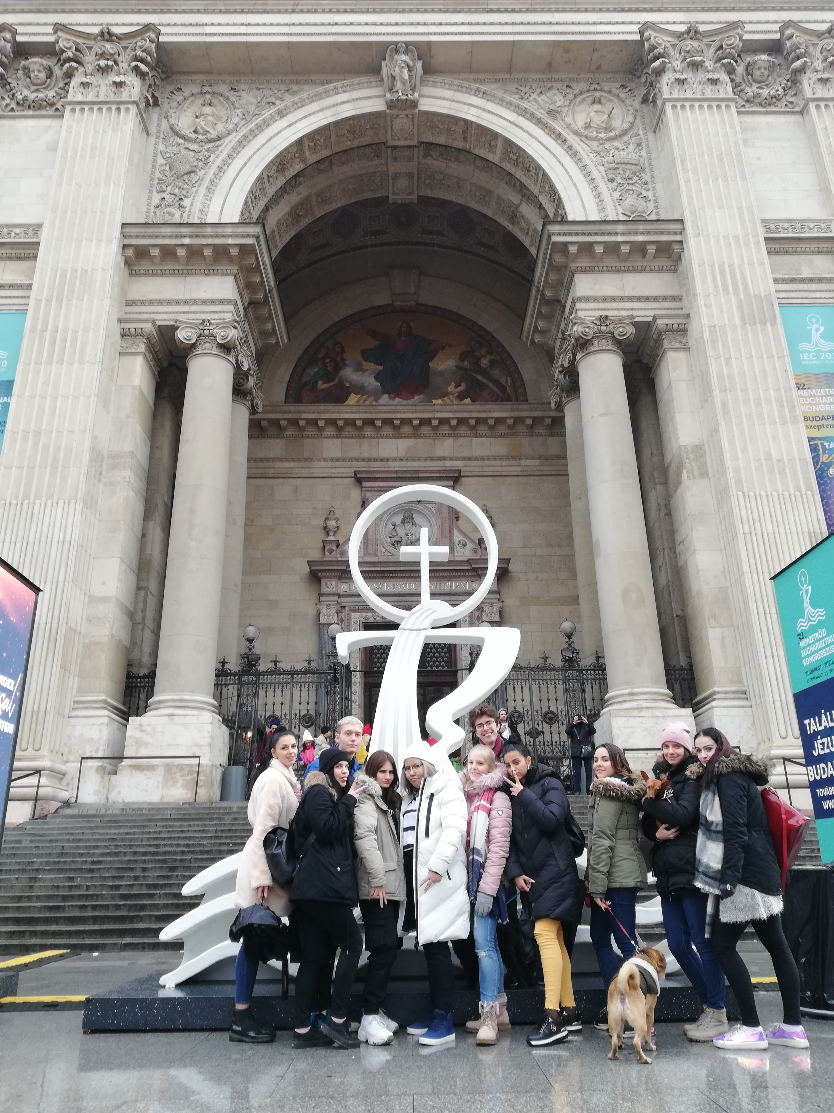 | 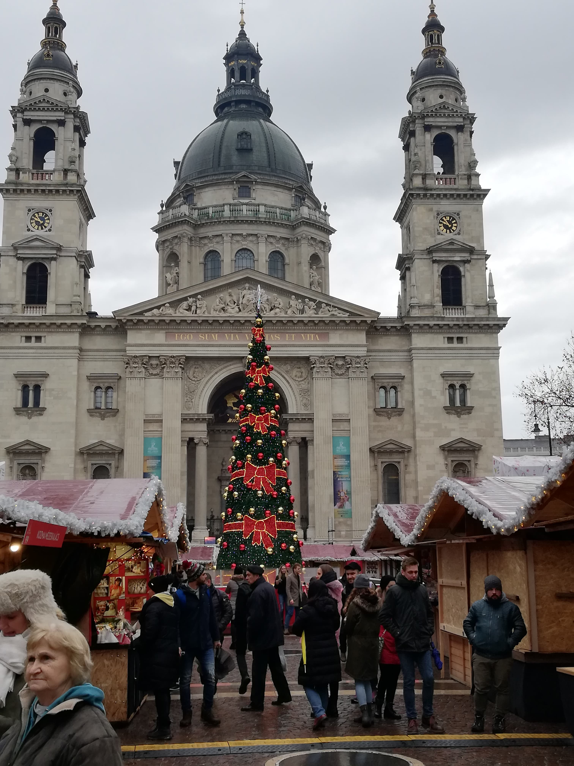
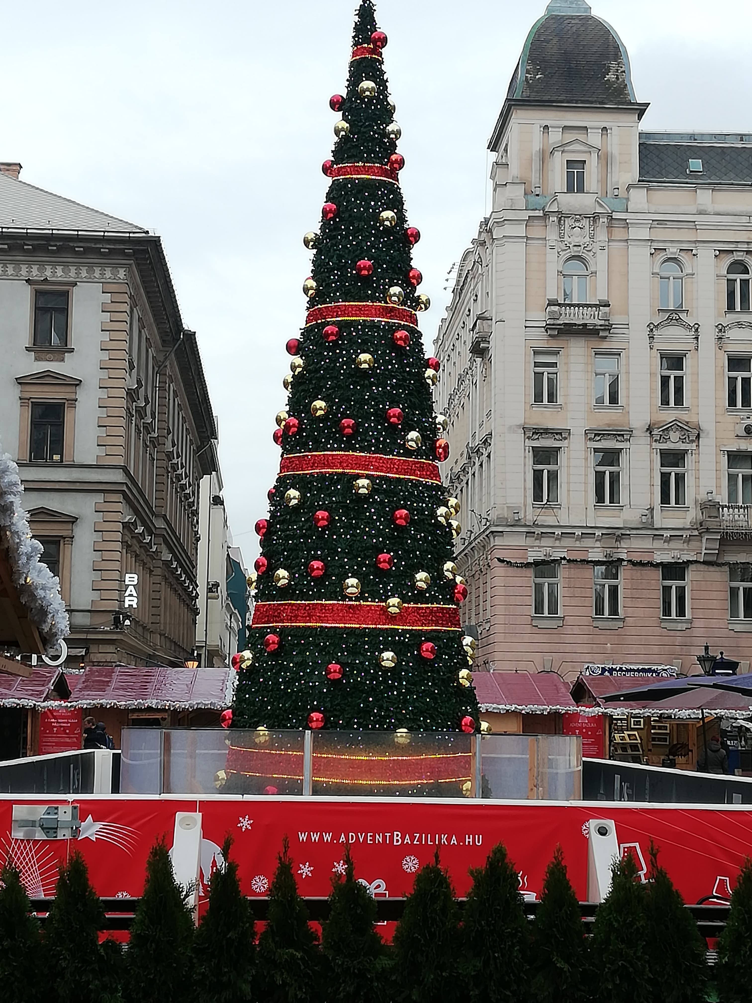 | 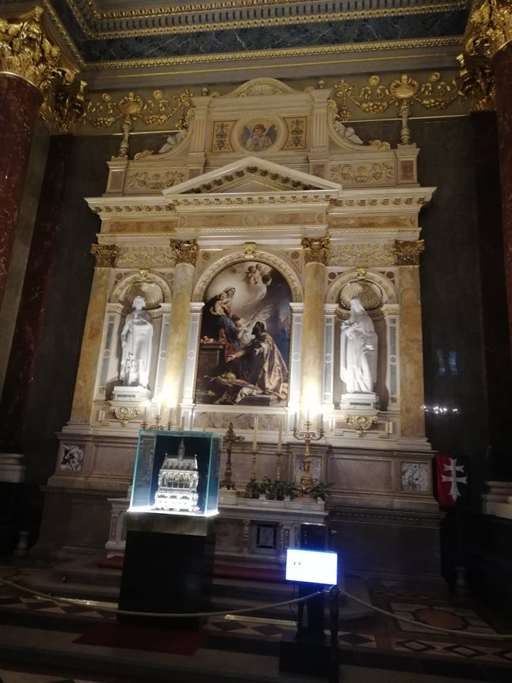
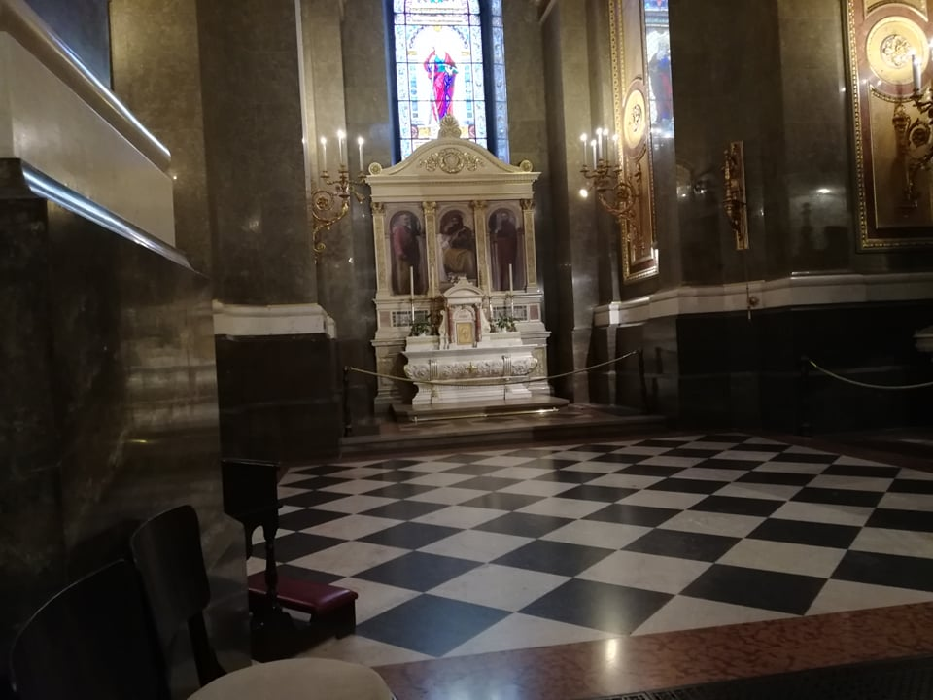 | 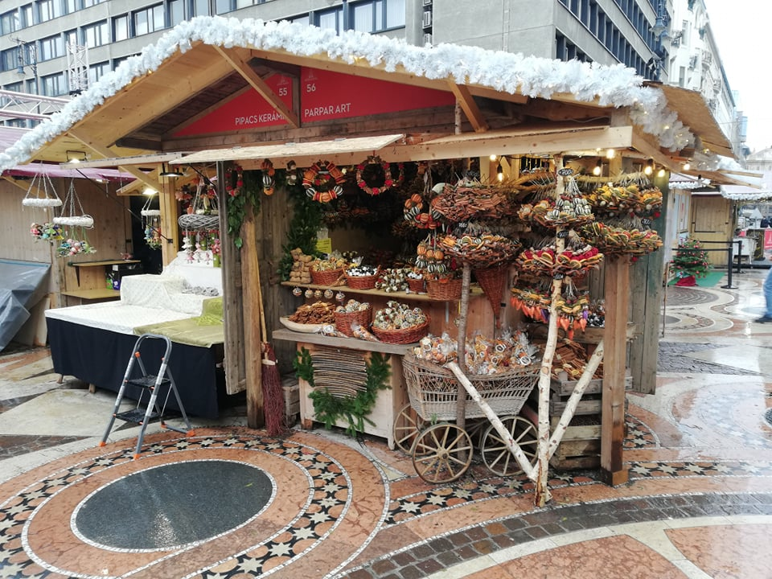
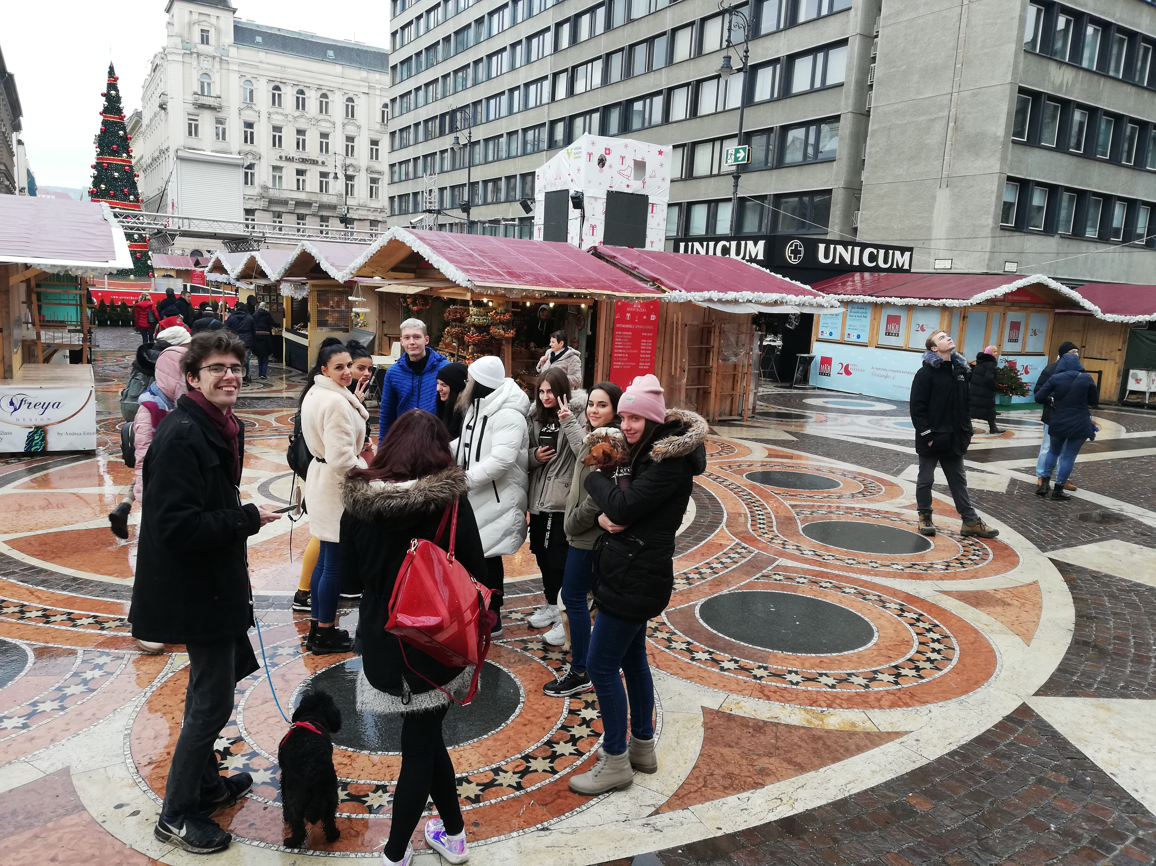 | 